
Het TOURJOURNAAL van
Maandag 25 juli 2016

Cést fini….. Le Tour 2016 est passez.

Goedemorgen beste wielerfanaten. Aan alle leuke dingen komt ook weer een eind.

Vandaag alweer bijna het laatste Tourjournaal van 2016.

De Tour de France is gisteren weer geëindigd in Parijs.

Jammer, jammer, jammer. Oftewel
merde – merde –merde.

Maar het is even goed geweest voor Felix.

Alles zo proberen te regelen dat op tijd de mail weer verzonden kon worden.


Felix mag nu weer even gaan rusten voor hij weer iets voor ODIO kan gaan betekenen. maar daar zal geen week tussen zitten.

Het voetbalseizoen gaat ook weer eerdaags beginnen…………………

Maar eerst naar de laatste Tourdag van gisteren:

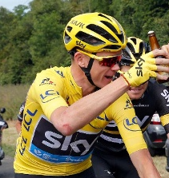
De rit van gisteren: Zondag 24 juli:

En de etappe van de laatste zondag is erg voorspelbaar. Heel rustig wordt er gestart. De gele truidrager krijgt Champagne, maar Froompie koos voor bier. En dan trekken de renners langzaam richting Parijs.
Een aantal renners mag zich even van voren laten zien, maar aan het eind van de etappe loopt het altijd uit op een sprint, da’s tenminste al een aantal jaar zo.

Nostalgie op de Champs Elysees:
Waar blijft de tijd van de strijd om de gele trui die in de laatste etappe beslist wordt met een tijdrit.

In 1989 was de laatste keer dat dat gebeurde. Laurent Fignon tegen Greg Lemond. Fignon begon met een voorsprong van 50 seconden aan de laatste etappe 24 kilometer tijdrijden van Versailles naar de Champs Elysees in Parijs.

Greg Lemond vertrok als voorlaatste deze etappe en zetten een tijd op de klokken van 26 ’ 57 minuten. Hij was daarmee Thierry Marie, ploeggenoot van Fignon, 33 seconden voor.
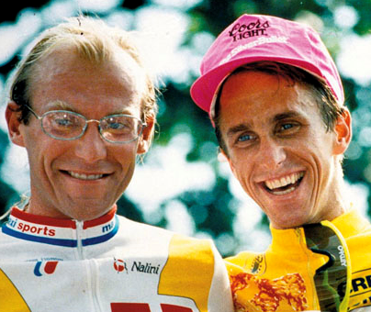
Fignon kraakte en in het zicht van de finish tikte zijn klok ook door, de 50 goed te maken seconden door Lemond waren voorbij toen Fignon bijna op de streep was, maar de klok tikte nog 8 tellen door voordat Fignon over de streep kwam. Lemond wint de Tour, Fignon 2e.
Memorabel was deze etappe zeker.

Goed, Lemond won en werd door De Draai van de Kaai gecontracteerd voor een aardig bedrag om mee te rijden.
En net toen de koers begonnen was begon het te regenen. Op de klinkertjes van de Oostelijke Havendijk hield Lemond het na 12 rondjes voor gezien. De organisatie was als de rieken, want daarvoor hadden zij niet zoveel geld neergeteld………………, maar
het contract was niet goed opgemaakt.

Dat doen ze tegenwoordig wel anders heeft Felix wel eens horen vertellen.
Slim ook, maar toen was dat allemaal nogal nieuw voor ze.

Goed, terug naar de etappe van vandaag.

De renners die vooruit mochten rijden waren er 8 deze keer: Rui Costa, Teklehaimenot, Gougeard, Roy, Feillu , Barta, Craddock en Burghardt.

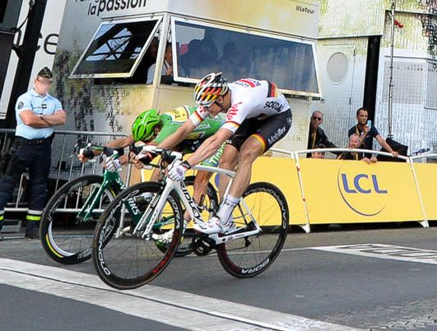
In de laatste 30 kilometer krijgt Kittel pech en moet alle zeilen bijzetten om terug te keren. Geen helpers van zijn ploeg in de buurt te vinden…., maar stayeren achter de auto doet wonderen. Toch wordt Kittel niet echt meer bij de voorsten teruggezien. In het laatste halve rondje rijdt Coquard lek terwijl zijn hele ploeg alle 60 kilometer op de Champs Elysees op kop heeft gereden. Hoe zuur is dat………
Dylan Groenewegen heeft ook stukken en moet de sprint ook laten voor wat het is.

De Franse Regie is weer drama bij het tonen van de beelden van de sprint; alleen een shot van Greipel en de rest: zakt er maar lekker in………… zwaar pet, maar daar hebben ze wel meer een handje van.

Toch hebben ze wel de juiste in beeld want Greipel wint nipt voor Peter Sagan, Kristoff en Boasson Hagen.

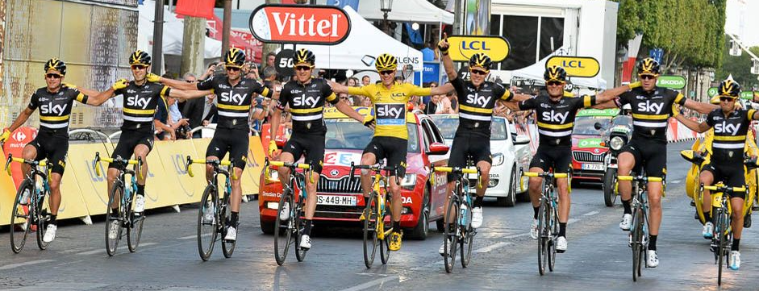
Froompie komt met al zijn mede teamgenoten schouder aan schouder over de streep.
Goed als team gepresteerd en waar ze in de 20 voorgaande etappes blauwe mauw- en rug-stukken hadden op de shirts, daar waren ze gisteren geel. En alle renners hadden geel stuurlint. Het zag er keurig uit met oog voor detail. Dat mag gezegd worden!!!

Intussen in hét peloton van Hét Tourspel van West-Brabant:

Dankbetuigingen aan het adres van Felix. Altijd leuk, want een complimentje doet nooit pijn!!
Maar het is niet nodig, Felix vindt het zelf ook veel te leuk om te doen.

Eerst Peter ‘Feyenoordpikkie’ Kwaaitaal:
Beste Felix,

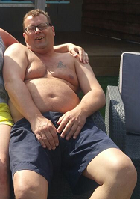
Helaas loopt de Tour weer op zijn einde en moeten we volgende week weer afkicken van jouw geweldige verslagen. (Ja sorry Peet, Felix heeft er weer het beste van proberen te maken om 103 deelnemers een iets leukere tour te laten beleven…, red.) Maar ja één geluk volgend jaar rijden ze weer drie weken in Frankrijk rond en mogen wij weer meedoen met het beste Tourspel van Brabant. (oei, wat een eer: Het BESTE……, dank dank dank, red.)

Er zijn natuurlijk ook kritische puntjes te noemen maar het zou ook saai worden als alles op rolletjes zou verlopen. (uhhh, wa bedoelde gij nou, hoezo minpuntjes!?..., red.) Zo vind ik jouw optreden na het debacle op de Mont Ventoux niet echt sterk. Je had veel harder op moeten treden op de halve marathon die Froome daar heeft afgelegd. (Ja, hij kan best lekker lopen op die wielrenschoentjes….., red.) Jouw opvolger lulde er makkelijk overheen (Ja, Prutshomme was niet sterk, maar toen Felix hem belde nam ie steeds niet op…., kan er nog boos om worre!!..., red.) en daar had jij weer op moeten staan om te zeggen dat die Brit ook uit Europa kon vertrekken. Helaas......

Zo heb ik de afgelopen 10 dagen weinig van de Tour kunnen volgen omdat ik iedere dag bij de Leeuw van Vlaanderen op het terras zat te wachten om het prijzengeld van zwager Jos "the best" Bogers er doorheen te jagen. Ook niet gelukt....... (ja, heb je gezien wat die verdiend heeft……, dan ben je zo klaar met drinken…. En heb je alleen maar heel veel dorst…., red.)


Mijn keuzes qua renners was ook niet de beste want ik ben er niet in geslaagd om één keer genoemd te worden met de dagzeges. (ja, daarom goed dat je geregeld wat schreef of appte, waarvoor veel dank!!!, red.) Daar moet ik voor volgend jaar aan gaan werken.
Ik heb in de app wel gezien waar de kennis zit en bij wie ik te rade kan gaan. (Oh…., Felix niet…….., was toch voornamelijk onzin wat er overheen ging…. ☺ ☺ ☺ …, red.)
Ik kijk wel uit naar de eredivisie poule die je ging maken voor komend seizoen (had ik in de app voorbij zien komen). (Precies, dat schreef ik….. allemaal onzin!!..., red.) Mijn lijstje heb ik al klaar........

Het waren weer mooie weken en ga er vanuit dat de rust overal weer terug keert want het spel maakt ook veel emoties los zeg. (mwaaah, vinduh……., red.) Want wat is Perry 'supersponsor' Clarijs een slechte verliezer zeg!!!!!! Alleen omdat zijn zus meer verstand heeft van wielrennen....... (ja, die gaan mekaar weinig zien komend jaar verwacht Felix………….., red.)
Felix bedankt weer en tot volgend jaar.......... (Geen dank Peet, graag gedaan!!, red.)

Peter 'Feyenoordpikkie' Kwaaitaal

Ook nog een reactie van Jules ‘kook jij of kook ik’ Theuns:

Hoi Felix, Goeie Mogguh,
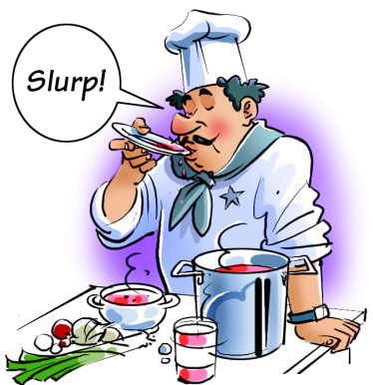
Tis om te laten weten dat deze jongen jou weer van harte wil bedanken voor de organisatie. (geen dank Jules, graag gedaan…, red.)
Heb weer genoten van het spel en hoop ook volgend jaar weer van de partij te zijn. (Felix ook Jules, en dat ie het ook weer kan en mag organiseren…, red.)

Voor mij was dit een Tour waar we nog vaak over gaan praten, Dumoulin, 2 ritten op zijn naam en een val, Bau door het ijs , Lau niet gezien, Kelderman in de kelder man, Aru in het zelfde wak als Bau, Poels veruit de beste klimmer van de Tour, mocht helaas niet zijn eigen gang gaan, (zou hij het ook kunnen als er meer druk op hem ligt…???, red.) Pantano, vorig jaar in mijn ploeg, dit jaar jammer genoeg niet, wat een kanjer, Sagan super wat een held, (in hoofdletters ja!!, Wat een gast is dat zeg.
Hulde hulde hulde, terecht de strijdlustigste renner red.) Cavendish, lange neus naar Lefèvre, De Gendt, verdiend een stambeeld op de markt in Brussel, Louis Meintjes, heel de Tour niet gezien geen meter op kop gereden en toch een 8ste plaats in het eindklassement, de laatste bergetappe voor mij de mooiste van alle etappes wat een strijd (ja, pure reclame voor de wielersport, FAN – TAS – TISCH!!!, red.) ,

Allphilipe en Pantano net zolang aanvallen tot je bijna van de fiets valt, super van genoten enz. enz.
En uiteraard de winnaar Chris Froome ook dit jaar toch weer de beste, dus een verdiende winnaar. (Zonder meer!!, red.)

Felix nogmaals Hartelijk dank (graag gedaan.., red.)

Met vriendelijke wielergroeten,

Jules Theuns

En ook nog even reactie van Richard Slabbekoorn;

Goedemorgen Felix,

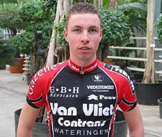
Wederom een geslaagd Tourspel van het jaar. Proficiat. (Ja, Felix is ook niet ontevreden…., zachtjes uitgedrukt!!.. red.). Wel verbazingwekkend dat die ouwe (Richard bedoelt hier Jac ‘De Bor’ Borremans…, red.) dit jaar het bergklassement gewonnen heeft! Heb je hem al eens bekeken....

En hij is al helemaal met z'n bol in de wolken, want vrijdag is tie voor de 4e keer opa geworden van een kleindochter "Pip". (Ja, fantastisch!!, red.)
Op naar het volgende Tour of klassiekerspel, bedankt!

Gr. Richard

Kijk de toekomst van Hét Tourspel van West-Brabant is wel geborgd. De Bor levert straks wel wat kandidaten, hoewel het wel allemaal meiden zijn, maar die slaan in HTVWB geen modderfiguur. Proficiat nog vanaf deze plaats Bor!!!.

Maar het blijft niet in de kringen van de Borremansen.

In Nieuwendijk is Hanno, één van de twee van Hoven-broeders kersverse vader.

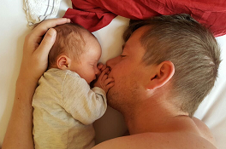
Afgelopen week met het jonge gezinnetje op Texel, volop vragen aan Felix via de app over de diverse klassementen. Hij was vergeten alles mee te nemen van huis……….

Maar Felix weet het allemaal feilloos uit te leggen; moest er nog bijkomen ook dat ie het niet wist………..

Hanno stuurde nog ff een fotookuh dat ie samen met zoon Fedde een onderonsje had.
Hanno is hem nu al aan het influisteren wie Fedde volgend jaar moet opschrijven……, hoezo fanatiek!!!?? ☺

En vanuit Heerle reactie van Corné ‘Rock Werchter’ Lodiers na de rectificatie van gisteren:

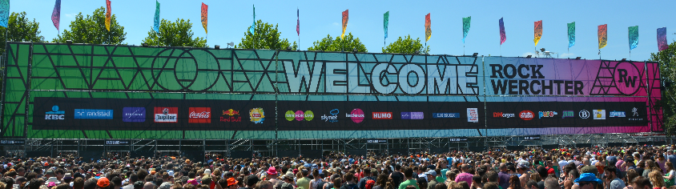
Gelukkig! Dan maakt Martine tenminste nog een kansje! (Lees maar even verder Corné…., red.)

P.s. Je hebt er weer veel werk van gemaakt met je journaals. Eerlijk gezegd het eerste wat ik las 'sochtends was het Tourjournaal in plaats van BN de Stem. (en is ook een stuk goedkoper Corné…, red.)

De Tourjournaals waren tenminste lekker op tijd. (Uiteraard zou Felix haast zeggen…., red.)

Groetjes uit Heerle.

Intussen kon Roger Withagen de druk niet meer aan in de Pottenbergen. Hij is op van de zenuwen… zo erg dat ie het ouderlijk huis met zullie Alice ontvlucht en kiest voor de weg naar het strand.
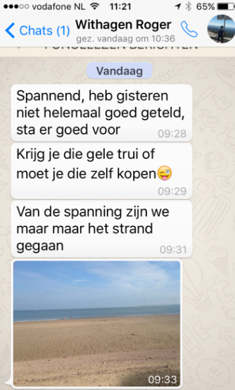
En daar vindt Roger zijn rust.

Misschien dacht ie dat ie daar een groot welkomstcomité van Hét Tourspel van West-Brabant aan zou treffen, maar toen ie het strand op kwam trof hij alleen zijn vrienden aan…… ☺ ☺ ☺ ☺

Maar goed, hoe het afgelopen is, dat staat verder in dit Tourjournaal.
Felix weet bijna zeker dat Roger de stand al gezien heeft voordat ie dit leest………, of niet Roger?

Ook reageerde Roger op de app, maar Felix had het veel te druk met tellen, schrijven, klassementen bij elkaar zetten, foto’s zoeken, dat ie radiostilte ingelaste.

Op de app toen ook nog vele dankbetuigingen, het kon niet op en zeker nadat eerder op de dag Felix toch echt dacht dat het Nationale Felix Afzeikdag’ was. Maar Felix heeft een dikke huid, letterlijk en figuurlijk dus hij kan wel een stootje hebben.

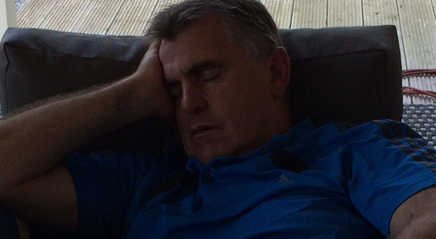
Garçonneke was er wel als de kippen bij toen Felix in zijn veranda ff in slaap dommelde.

Op de foto dus……,

wat een pokkenjong ook hè ☺ ☺ ☺.

Nee hoor Garçonneke: ‘ik heb oe graag’.

Er kwamen ook nog een paar foto’s door, waarvan Felix dacht…… ontdek de verschillen; en het is geen familie…… (voor zover Felix weet…..)
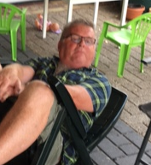


Goed na alle gein en ongein, tijd voor het serieuze werk:

De punten in de etappe van gisteren:
De sprintploegen waren weer aan het woord. Maar omdat Coquard, Cavendish, Kittel en Groenewegen niet in de buurt waren, toch weer een verrassing.

En dat vindt Felix wel mooi. Normaal is Felix aardig kritisch op deze deelnemer, maar pas nadat het eerst andersom is……… Met 109 punten was gisteren de dagwinnaar: Peter Adriaansen. Mooi resultaat Peter; toch nog wat aan Navardauskas gehad hè!! 3 euro voor jou!!

Op plaats 2 weer eens een ex-aequo. 105 punten waren er voor Corné Lodiers en Claudia Goossens. Zij verdelen € 2,00 + € 1,00 = € 3,00 : 2 = € 1,50. Da’s duidelijk zo hè.

John Kerstens en Corné Bolluijt pisten net buiten de prjzen en werden 4 en 5.

En wat doet dit met de stand in Hét Tourspel van West-Brabant na etappe 21:
We gaan de spanning een beetje opvoeren. Want we hebben eerst de stand na de etappe van gisteren. Daarna mogen we het eindklassement nog 3 x bijtellen, maar eerst het ene……… en dan het andere.

Na de etappe van gisteren ……….


Ging het geel weer uit bij Lucien Klerkx; Lucien scoorde niet genoeg in etappe 21 en moet het geel weer afstaan aan Ricardo van de Klundert; het is nipt, maar wel voldoende om zich vóór het eindklassement in het geel te hijsen.

Ricardo had er toen 2.046, Lucien 2.044 en Corné Bolluijt bezig aan een opmars???? Toch 2.041 op plaats 3……
Broers van Hoven op 2.038 en Roger Withagen op 2.029. allemaal prima te overbruggen zou je zo denken.

Wordt het eindklassement dan allesbepalend straks.
Ja, dat wordt het, maar eerst…………………

De volledige stand tot en met etappe 21 (en dan zijn we er dus nog niet hè!!!):

 | Naam | Totaal na Etappe 20 | Etappe 21 | Totaal na Etappe 21
1 | Ricardo vd Klundert*** | 1955 | 91 | 2046
2 | Lucien Klerkx | 1966 | 78 | 2044
3 | Corné Bolluijt | 1942 | 99 | 2041
4 | Broers van Hoven | 1947 | 91 | 2038
5 | Roger Withagen | 1955 | 74 | 2029
6 | Claudia Goossens | 1920 | 105 | 2025
7 | Peter Palinckx | 1918 | 96 | 2014
8 | Jan Bus | 1908 | 96 | 2004
9 | Coen Pijpers | 1906 | 96 | 2002
10 | Sjoerd van Ginneken*** | 1908 | 91 | 1999
11 | Sjaak vd Berg | 1903 | 90 | 1993
12 | Ellen Roedelof | 1929 | 62 | 1991
13 | Annette de Mooij | 1897 | 91 | 1988
14 | Teun van Ginderen | 1908 | 79 | 1987
15 | Jelle Goossens*** | 1908 | 79 | 1987
16 | Eric Goossens | 1889 | 95 | 1984
17 | Erik vd Lee | 1903 | 79 | 1982
18 | Stan Hoogerwerf*** | 1926 | 56 | 1982
19 | Paulien Klaassen | 1914 | 63 | 1977
20 | Karlijn Stultiëns | 1898 | 74 | 1972
21 | Richard Slabbekoorn | 1897 | 74 | 1971
22 | Ruben Maas*** | 1890 | 79 | 1969
23 | Martijn vd Berg | 1893 | 72 | 1965
24 | Ronald 'Withege d'n Botte | 1879 | 74 | 1953
25 | Jos Bogers | 1857 | 89 | 1946
26 | Johan de Bruijn | 1848 | 95 | 1943
27 | Erik Roest | 1864 | 79 | 1943
28 | Henny vd Lee | 1880 | 62 | 1942
29 | Nico Hoogerwerf | 1842 | 96 | 1938
30 | Willy Poldermans | 1843 | 95 | 1938
31 | Robert Janssens | 1863 | 75 | 1938
32 | Nick 'Magic' Orlando | 1841 | 96 | 1937
33 | Kim Paulussen | 1852 | 80 | 1932
34 | Roger Groffen | 1873 | 58 | 1931
35 | Stefan van der Sanden | 1851 | 79 | 1930
36 | Willy van As | 1831 | 91 | 1922
37 | Eric Konings | 1859 | 62 | 1921
38 | Jules Theuns | 1825 | 95 | 1920
39 | Maikel vd Poel | 1836 | 78 | 1914
40 | Sander Kerstens*** | 1829 | 84 | 1913
41 | Jim vd Bogaert*** | 1834 | 78 | 1912
42 | Oewy en Imiet Champion | 1850 | 61 | 1911
43 | Jeanne Kerstens | 1810 | 96 | 1906
44 | Piet Vermeulen | 1847 | 58 | 1905
45 | Rien Brans | 1807 | 95 | 1902
46 | Welmer Boer | 1824 | 78 | 1902
47 | Stefan Schroot | 1826 | 74 | 1900
48 | Robert Reuvers | 1841 | 58 | 1899
49 | Nico vd Klundert | 1808 | 89 | 1897
50 | Jean-Pierre van Bergen | 1817 | 80 | 1897
51 | Anton van Schaik | 1798 | 80 | 1878
52 | René vd Bogaert | 1805 | 73 | 1878
53 | Jan Schuurbiers | 1786 | 79 | 1865
54 | Ton Rijsdijk | 1784 | 80 | 1864
55 | André Maas | 1796 | 63 | 1859
56 | Robbert Klaassen | 1778 | 78 | 1856
57 | Jac Borremans | 1795 | 58 | 1853
58 | Jos Kerstens | 1776 | 73 | 1849
59 | Peter Adriaansen | 1738 | 109 | 1847
60 | Jan van Dun | 1746 | 95 | 1841
61 | Johan Mathijssen | 1778 | 63 | 1841
62 | John Kerstens | 1738 | 100 | 1838
63 | Alexander de Vos | 1776 | 59 | 1835
64 | Mark Alberti | 1795 | 38 | 1833
65 | Sjack vd Hout | 1751 | 80 | 1831
66 | Niels Adriaansen*** | 1730 | 96 | 1826
67 | Samantha de Klerk | 1723 | 80 | 1803
68 | Niek Iversen | 1714 | 78 | 1792
69 | Peter de Wilde | 1725 | 62 | 1787
70 | Tommie Withagen | 1702 | 79 | 1781
71 | Erik-Jan de Bruijn | 1685 | 95 | 1780
72 | Wilfred Luijckx | 1734 | 45 | 1779
73 | Greg vd Bogaert*** | 1705 | 73 | 1778
74 | Ronny Verhulst | 1691 | 79 | 1770
75 | Rinus Konings | 1707 | 63 | 1770
76 | Ronald Groesbeek | 1673 | 95 | 1768
77 | Richard van Stel | 1690 | 73 | 1763
78 | Corné Lodiers | 1657 | 105 | 1762
79 | Wesley Verbraak | 1681 | 77 | 1758
80 | Koos en Jack Suijkerbuijk | 1656 | 81 | 1737
81 | Casper ' Le Puncheur' Pruijn | 1657 | 80 | 1737
82 | John Verbraeken | 1656 | 79 | 1735
83 | Diana de Vos | 1671 | 60 | 1731
84 | Ilse van Ginneken | 1668 | 58 | 1726
85 | Mark Almekinders | 1659 | 63 | 1722
86 | Marian Mathijssen | 1626 | 79 | 1705
87 | Niels van Elzakker | 1631 | 72 | 1703
88 | Kees van Tiggelen | 1646 | 57 | 1703
89 | Cees van Oers | 1643 | 58 | 1701
90 | Linda Prop | 1642 | 58 | 1700
91 | Marcel van Beek | 1639 | 57 | 1696
92 | Peter Kwaaitaal | 1632 | 63 | 1695
93 | Gerda van Beek | 1613 | 80 | 1693
94 | Arjan Buijsen | 1630 | 63 | 1693
95 | Perry Clarijs | 1591 | 91 | 1682
96 | Michael de Raaff | 1584 | 95 | 1679
97 | Arthur vd Goor | 1611 | 55 | 1666
98 | Frank Linssen | 1558 | 61 | 1619
99 | Martin Tijsma | 1535 | 62 | 1597
100 | Liesbeth Clarijs | 1557 | 21 | 1578
101 | Adrie van Overveld | 1497 | 39 | 1536
102 | Kees van Ginneken | 1423 | 39 | 1462
103 | Martine vd Nieuwenhuijzen | 1381 | 57 | 1438

En voordat we naar de eindstand in het Algemeen Klassement gaan, gaan we eerst naar de Groene Trui:

In de Groene Trui telde het klassement van gisteren ook nog mee. We hadden er een redelijke nek-aan-nek race tussen Eric Goossens en Nico van de Klundert.

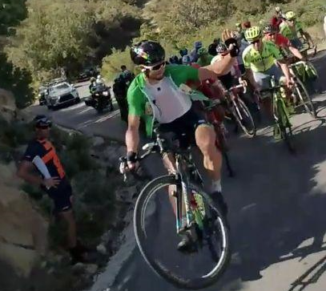
Felix gaf na etappe 16 een tussenstandje:
Eric leidde met 991 en Nico had 990, hoezo loeispannend…….???

En de verschillen tussen die 2 lijken te zitten tussen Boasson Hagen en eventueel Alaphilippe voor Eric en Comilai voor Nico…………………….. vooraf kan dat best spannend zijn.

De nummer 3, Claudia Goossens moest eigenlijk 36 punten goed maken en Nick ‘Magic’ Orlando 40.
Robbert Klaassen en Jos Bogers hadden 42 punten te overbruggen…………….
Een mission impossible zo op voorhand…………………..

Goed we gaan naar de cijfers:

De laatste etappe waren de volgende punten voor deze 6 te vergeven:

Jos Bogers 89 punten
Robbert Klaassen 78 punten
Nick ‘Magic’ Orlando 96 punten
Claudia Goossens 105 punten
Nico van de Klundert 89 punten
Eric Goossens 95 punten

En leveren deze punten nog verschuivingen op in het groene Trui Klassement.
Niet tussen de nummer 1 en 2.

Eric bouwde zijn voorsprong een beetje uit met 6 punten. Eric wint de Groene Trui en Nico is tweede.
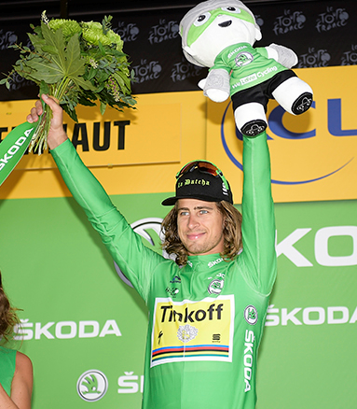
Eric heeft 1.086 punten, Nico heeft er 1.079

Op plaats 3 eindigt Claudia Goossens met 1.060 punten.

En de 4e plaats is een ex-aequo: Nick ’Magic’ Orlando en Corné Lodiers. Corné is dus de Jos Bogers en Robbert Klaassen voorbij gestoven, waardoor zij buiten de geldprijzen van de Groene Trui vallen.
Klote mannen!!

De geldrijzen zijn dan als volgt in het Groene Trui- klassement:
€ 12,00 voor Eric Goossens
€ 9,00 voor Nico van de Klundert
€ 7,50 voor Claudia
€ 3,75 voor Nick
€ 3,75 voor Corné Lodiers

En het Totale Eindklassement van de Groene Trui klassement ziet er dan als volgt uit:

 | Naam | Etappe 1 | Etappe 2 | Etappe 3 | Etappe 4 | Etappe 6 | Etappe 11 | Etappe 14 | Etappe 16 | Etappe 21 | Totaal
1 | Eric Goossens | 122 | 129 | 137 | 118 | 118 | 110 | 136 | 121 | 95 | 1086
2 | Nico vd Klundert | 115 | 149 | 133 | 117 | 128 | 90 | 149 | 109 | 89 | 1079
3 | Claudia Goossens | 122 | 129 | 128 | 101 | 113 | 102 | 139 | 121 | 105 | 1060
4 | Corné Lodiers | 122 | 113 | 134 | 109 | 113 | 102 | 139 | 110 | 105 | 1047
 | Nick 'Magic' Orlando | 115 | 108 | 128 | 117 | 119 | 104 | 136 | 124 | 96 | 1047
6 | Jos Bogers | 108 | 158 | 126 | 104 | 116 | 90 | 135 | 112 | 89 | 1038
7 | Erik-Jan de Bruijn | 115 | 109 | 126 | 112 | 118 | 104 | 136 | 121 | 95 | 1036
8 | Ricardo vd Klundert*** | 116 | 147 | 124 | 123 | 114 | 95 | 119 | 106 | 91 | 1035
9 | Rien Brans | 122 | 147 | 126 | 101 | 104 | 96 | 126 | 114 | 95 | 1031
10 | Corné Bolluijt | 115 | 123 | 117 | 109 | 105 | 96 | 126 | 138 | 99 | 1028
11 | Robbert Klaassen | 115 | 129 | 126 | 112 | 118 | 90 | 136 | 123 | 78 | 1027
12 | Tommie Withagen | 115 | 124 | 133 | 128 | 119 | 93 | 136 | 97 | 79 | 1024
13 | Jan Bus | 102 | 152 | 119 | 110 | 99 | 104 | 116 | 123 | 96 | 1021
14 | Teun van Ginderen | 115 | 114 | 128 | 117 | 119 | 90 | 136 | 112 | 79 | 1010
 | Peter Palinckx | 115 | 126 | 117 | 100 | 105 | 96 | 126 | 129 | 96 | 1010
16 | Jan van Dun | 115 | 86 | 126 | 112 | 118 | 104 | 136 | 117 | 95 | 1009
17 | Jeanne Kerstens | 115 | 124 | 122 | 100 | 105 | 96 | 126 | 124 | 96 | 1008
18 | Erik vd Lee | 115 | 154 | 120 | 100 | 105 | 88 | 126 | 120 | 79 | 1007
19 | Ruben Maas*** | 122 | 153 | 121 | 106 | 105 | 82 | 126 | 112 | 79 | 1006
20 | Jelle Goossens*** | 122 | 118 | 125 | 111 | 108 | 110 | 129 | 100 | 79 | 1002
21 | Erik Roest | 122 | 136 | 123 | 106 | 105 | 82 | 126 | 112 | 79 | 991
22 | Anton van Schaik | 117 | 138 | 126 | 118 | 113 | 81 | 119 | 97 | 80 | 989
 | Lucien Klerkx | 122 | 143 | 123 | 101 | 104 | 88 | 126 | 104 | 78 | 989
24 | Broers van Hoven | 101 | 124 | 120 | 117 | 114 | 95 | 119 | 107 | 91 | 988
25 | Jules Theuns | 115 | 115 | 117 | 95 | 104 | 102 | 126 | 116 | 95 | 985
 | Jim vd Bogaert*** | 115 | 108 | 126 | 112 | 118 | 90 | 136 | 102 | 78 | 985
27 | Coen Pijpers | 108 | 153 | 105 | 87 | 93 | 96 | 112 | 124 | 96 | 974
28 | Roger Withagen | 109 | 131 | 118 | 117 | 114 | 87 | 119 | 103 | 74 | 972
29 | Niek Iversen | 107 | 100 | 126 | 112 | 118 | 90 | 136 | 104 | 78 | 971
30 | Richard Slabbekoorn | 109 | 134 | 120 | 117 | 114 | 81 | 119 | 98 | 74 | 966
31 | Jean-Pierre van Bergen | 114 | 131 | 119 | 110 | 95 | 99 | 119 | 97 | 80 | 964
32 | Sjoerd van Ginneken*** | 96 | 152 | 109 | 110 | 94 | 101 | 99 | 111 | 91 | 963
 | Kim Paulussen | 122 | 128 | 114 | 110 | 95 | 99 | 119 | 96 | 80 | 963
34 | Michael de Raaff | 107 | 110 | 120 | 95 | 104 | 96 | 126 | 106 | 95 | 959
35 | Annette de Mooij | 101 | 101 | 118 | 117 | 114 | 95 | 119 | 102 | 91 | 958
 | Willy van As | 116 | 127 | 115 | 106 | 100 | 87 | 109 | 107 | 91 | 958
37 | Sjaak vd Berg | 116 | 137 | 113 | 101 | 99 | 93 | 109 | 99 | 90 | 957
38 | Richard van Stel | 125 | 99 | 136 | 122 | 126 | 81 | 119 | 74 | 73 | 955
39 | Jan Schuurbiers | 107 | 112 | 117 | 100 | 105 | 82 | 126 | 123 | 79 | 951
40 | Niels van Elzakker | 141 | 102 | 131 | 121 | 116 | 96 | 112 | 58 | 72 | 949
41 | René vd Bogaert | 109 | 124 | 118 | 123 | 113 | 84 | 119 | 85 | 73 | 948
42 | Stefan van der Sanden | 115 | 111 | 117 | 100 | 105 | 82 | 126 | 112 | 79 | 947
 | Peter Adriaansen | 102 | 129 | 101 | 99 | 84 | 105 | 110 | 108 | 109 | 947
44 | Welmer Boer | 115 | 118 | 117 | 95 | 104 | 88 | 126 | 103 | 78 | 944
45 | Ronald 'Withege d'n Botte | 102 | 167 | 113 | 104 | 102 | 81 | 105 | 95 | 74 | 943
46 | Johan Mathijssen | 115 | 105 | 119 | 110 | 109 | 90 | 129 | 102 | 63 | 942
47 | Johan de Bruijn | 102 | 141 | 101 | 88 | 84 | 102 | 106 | 122 | 95 | 941
48 | Perry Clarijs | 95 | 132 | 107 | 98 | 102 | 95 | 105 | 110 | 91 | 935
49 | Samantha de Klerk | 115 | 115 | 113 | 93 | 95 | 96 | 119 | 108 | 80 | 934
50 | Henny vd Lee | 122 | 141 | 117 | 94 | 94 | 88 | 119 | 94 | 62 | 931
51 | Nico Hoogerwerf | 96 | 134 | 108 | 80 | 86 | 96 | 110 | 124 | 96 | 930
52 | Casper ' Le Puncheur' Pruijn | 102 | 134 | 108 | 103 | 89 | 104 | 109 | 100 | 80 | 929
53 | Wesley Verbraak | 102 | 117 | 116 | 96 | 101 | 93 | 117 | 109 | 77 | 928
54 | Karlijn Stultiëns | 116 | 146 | 118 | 106 | 100 | 73 | 109 | 84 | 74 | 926
55 | Koos en Jack Suijkerbuijk | 101 | 99 | 110 | 102 | 106 | 90 | 122 | 112 | 81 | 923
56 | Willy Poldermans | 101 | 135 | 99 | 76 | 92 | 102 | 112 | 105 | 95 | 917
57 | Greg vd Bogaert*** | 109 | 102 | 118 | 123 | 113 | 84 | 119 | 74 | 73 | 915
58 | Ton Rijsdijk | 107 | 97 | 108 | 93 | 95 | 101 | 119 | 111 | 80 | 911
59 | Paulien Klaassen | 94 | 146 | 108 | 103 | 89 | 96 | 109 | 102 | 63 | 910
60 | Stefan Schroot | 116 | 122 | 118 | 106 | 100 | 73 | 109 | 89 | 74 | 907
61 | Sander Kerstens*** | 96 | 160 | 107 | 93 | 89 | 73 | 102 | 101 | 84 | 905
62 | Ronny Verhulst | 101 | 109 | 101 | 97 | 96 | 112 | 115 | 94 | 79 | 904
63 | Alexander de Vos | 91 | 154 | 102 | 102 | 101 | 77 | 107 | 109 | 59 | 902
64 | Jos Kerstens | 115 | 93 | 115 | 93 | 104 | 88 | 132 | 87 | 73 | 900
65 | Ellen Roedelof | 114 | 126 | 114 | 94 | 94 | 88 | 119 | 88 | 62 | 899
66 | Sjack vd Hout | 107 | 91 | 108 | 93 | 95 | 96 | 119 | 108 | 80 | 897
67 | Mark Almekinders | 115 | 101 | 110 | 101 | 95 | 82 | 119 | 108 | 63 | 894
68 | André Maas | 115 | 118 | 108 | 93 | 95 | 82 | 119 | 96 | 63 | 889
69 | Ronald Groesbeek | 93 | 113 | 99 | 76 | 92 | 96 | 112 | 106 | 95 | 882
70 | Marian Mathijssen | 93 | 122 | 99 | 81 | 93 | 82 | 112 | 116 | 79 | 877
71 | Oewy en Imiet Champion | 109 | 145 | 118 | 90 | 88 | 65 | 107 | 93 | 61 | 876
72 | Robert Reuvers | 116 | 145 | 111 | 99 | 90 | 73 | 102 | 78 | 58 | 872
73 | Maikel vd Poel | 101 | 116 | 97 | 76 | 92 | 82 | 112 | 117 | 78 | 871
74 | John Verbraeken | 88 | 124 | 96 | 91 | 87 | 90 | 102 | 103 | 79 | 860
75 | Gerda van Beek | 93 | 93 | 90 | 85 | 83 | 99 | 111 | 123 | 80 | 857
76 | Roger Groffen | 116 | 107 | 106 | 99 | 90 | 84 | 102 | 90 | 58 | 852
77 | Kees van Tiggelen | 116 | 92 | 115 | 111 | 103 | 81 | 112 | 60 | 57 | 847
 | Piet Vermeulen | 102 | 141 | 99 | 97 | 92 | 81 | 98 | 79 | 58 | 847
79 | John Kerstens | 98 | 115 | 87 | 82 | 79 | 94 | 98 | 93 | 100 | 846
80 | Stan Hoogerwerf*** | 103 | 164 | 105 | 90 | 83 | 62 | 90 | 78 | 56 | 831
 | Martijn vd Berg | 103 | 140 | 103 | 85 | 82 | 76 | 90 | 80 | 72 | 831
82 | Eric Konings | 89 | 136 | 95 | 87 | 72 | 93 | 90 | 86 | 62 | 810
83 | Arthur vd Goor | 98 | 101 | 109 | 105 | 99 | 61 | 101 | 76 | 55 | 805
84 | Niels Adriaansen*** | 88 | 147 | 90 | 0 | 73 | 96 | 92 | 121 | 96 | 803
85 | Marcel van Beek | 109 | 96 | 100 | 99 | 89 | 76 | 108 | 65 | 57 | 799
86 | Robert Janssens | 89 | 132 | 80 | 80 | 70 | 93 | 82 | 93 | 75 | 794
87 | Wilfred Luijckx | 102 | 127 | 98 | 88 | 78 | 74 | 100 | 74 | 45 | 786
88 | Frank Linssen | 102 | 114 | 101 | 72 | 77 | 79 | 100 | 76 | 61 | 782
89 | Cees van Oers | 96 | 103 | 97 | 103 | 84 | 81 | 92 | 67 | 58 | 781
90 | Arjan Buijsen | 93 | 100 | 90 | 74 | 83 | 82 | 105 | 88 | 63 | 778
91 | Ilse van Ginneken | 97 | 125 | 97 | 79 | 71 | 79 | 86 | 69 | 58 | 761
92 | Linda Prop | 102 | 116 | 86 | 80 | 78 | 73 | 88 | 68 | 58 | 749
93 | Diana de Vos | 83 | 126 | 82 | 63 | 78 | 68 | 94 | 91 | 60 | 745
94 | Peter Kwaaitaal | 82 | 130 | 81 | 54 | 64 | 82 | 89 | 96 | 63 | 741
95 | Rinus Konings | 73 | 104 | 70 | 72 | 63 | 85 | 85 | 93 | 63 | 708
 | Mark Alberti | 70 | 121 | 74 | 89 | 86 | 68 | 83 | 79 | 38 | 708
97 | Peter de Wilde | 88 | 94 | 80 | 58 | 66 | 79 | 86 | 84 | 62 | 697
98 | Jac Borremans | 75 | 134 | 62 | 61 | 58 | 79 | 68 | 70 | 58 | 665
99 | Adrie van Overveld | 69 | 69 | 101 | 89 | 93 | 64 | 93 | 38 | 39 | 655
100 | Martin Tijsma | 68 | 98 | 60 | 45 | 46 | 79 | 66 | 93 | 62 | 617
101 | Kees van Ginneken | 62 | 80 | 61 | 57 | 54 | 70 | 59 | 51 | 39 | 533
102 | Liesbeth Clarijs | 64 | 93 | 53 | 40 | 46 | 42 | 51 | 46 | 21 | 456
103 | Martine vd Nieuwenhuijzen | 35 | 96 | 38 | 25 | 22 | 70 | 33 | 61 | 57 | 437

De laatste Kaarten voor De Draai van de Kaai

Die waren voor de nummer 103 van de etappe van gisteren…………….

Wie gaan we ook verwelkomen op de Roosendaalse Kaai op maandag 1 augustus. Tja, da’s weer curieus natuurlijk. Degenen die al kaarten gewonnen hebben dingen niet meer mee naar de kaarten en wie wordt er 103……… Precies; ze heeft er een neusje voor: Liesbeth ‘Google zus’ Clarijs is nummer 103.

De reglementen schrijven voor dat de prijs dan naar de eerstvolgende gaat, da’s de nummer 104, en laten we die niet hebben.

Dus treedt regel 10 van de spelregels in werking:
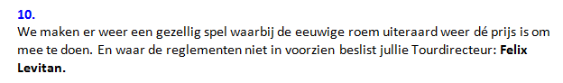

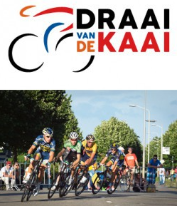

En Felix heeft het volgende beslist; we gaan in dit geval naar de eersthogere in de uitslag van de dag. Dus naar de nummer 102.

We staan op De Kaai bij de Die Hards van HTVWB: komt allen, dan maken we er een leuke afterparty van HTVWB van!!!!! Zou wel geinig zijn…………………………, lekker potje slap ouwehoeren onder het genot van een Spaatje Rood of Blauw, Sinaske, Juupke. Liefmaanske of gewoon een Fristieeeee. Alles kan!!
Maar Felix…., die drinkt uhhh………………, precies die drinkt!!. ☺

Even terug, de laatste kaarten gaan naar:
Mark ‘en we gingen naar De Draai van de Kaai van Perry Clarijs zijn geld’ Alberti.
Mark werd namelijk met 38 punten de nummer 102 van de etappe.

Mark, stuur Felix even je adresgegevens per mail door, dan kan hij zorgen dat de kaarten bij je worden bezorgd.

En dan wordt het toch wel tijd om bijna naar Einduitslag van het Algemeen Klassement te gaan.


Maar nog eerst even over de ‘Plu van Tuur’:

Meldde Felix gisteren dat de Plu van Tuur naar Adrie van Overveld gaat.
Vandaag was Felix even bij Tuur om de kaarten van De Draai af te geven.

Toen Felix zei dat er eigenlijk 3 winnaars waren maar volgens de regels dat de prijs naar de laagst geklasseerde ging, was Tuur gelijk ‘om’: “Felix, ik zorg dat de andere 2 ook een Plu krijgen”.
Dus Jelle Goossens en Ellen Roedelof: er komt ook een plu jullie kant op!!

Bedankt Tuur ‘de Frans’ van de Goor!!!

Na etappe 21 hebben we dus het eindklassement wat nog 3 maal meetelt.

Ja, we gaan naar het moment suprème……… De eindstand.

Eerder schreef Felix al dat het bijzonder spannend was en het nog alle kanten op kon gaan.
De top 10 na etappe 21 zit binnen de 47 punten, en die kun je in 3 x het eindklassement best makkelijk inhalen.

Dat er dus nog wel iets gaat verschuiven zal duidelijk zijn…………………

Dit is de top 25 na etappe 21; het verschil is 100 punten…………………

 | Naam | Totaal na Etappe 21
1 | Ricardo vd Klundert*** | 2046
2 | Lucien Klerkx | 2044
3 | Corné Bolluijt | 2041
4 | Broers van Hoven | 2038
5 | Roger Withagen | 2029
6 | Claudia Goossens | 2025
7 | Peter Palinckx | 2014
8 | Jan Bus | 2004
9 | Coen Pijpers | 2002
10 | Sjoerd van Ginneken*** | 1999
11 | Sjaak vd Berg | 1993
12 | Ellen Roedelof | 1991
13 | Annette de Mooij | 1988
14 | Teun van Ginderen | 1987
15 | Jelle Goossens*** | 1987
16 | Eric Goossens | 1984
17 | Erik vd Lee | 1982
18 | Stan Hoogerwerf*** | 1982
19 | Paulien Klaassen | 1977
20 | Karlijn Stultiëns | 1972
21 | Richard Slabbekoorn | 1971
22 | Ruben Maas*** | 1969
23 | Martijn vd Berg | 1965
24 | Ronald 'Withege d'n Botte | 1953
25 | Jos Bogers | 1946

En dit zijn de punten van de eerste 25 deelnemers in het Eindklassement:

Punten Eindklassement (3 x)
1 | Eric Konings | 501
2 | Jac Borremans | 480
3 | Wilfred Luijckx | 465
4 | Liesbeth Clarijs | 465
5 | Paulien Klaassen | 462
6 | Erik vd Lee | 459
7 | Roger Withagen | 450
8 | Peter de Wilde | 432
9 | Roger Groffen | 429
10 | Martijn vd Berg | 426
11 | Stan Hoogerwerf*** | 420
12 | Henny vd Lee | 420
13 | Ilse van Ginneken | 420
14 | Ellen Roedelof | 417
15 | Willy Poldermans | 417
16 | Broers van Hoven | 414
17 | Annette de Mooij | 414
18 | Johan de Bruijn | 414
19 | Jos Kerstens | 411
20 | Robert Janssens | 405
21 | Welmer Boer | 405
22 | Lucien Klerkx | 402
23 | John Kerstens | 399
24 | Diana de Vos | 396
25 | Claudia Goossens | 390

En die punten moeten dan allemaal weer in het Algemeen Klassement.

Ricardo had niet zo’n goed eindklassement, en haalde daar maar 381 punten. En dat was geen top 25. Helaas zakt Ricardo een aantal plaatsen; dus het geel gaat niet naar Ricardo.

Wel heel goed scoorde Eric Konings. Eric scoorde maar liefst 501 punten; echt megagoed. Daarmee klimt Eric wel wat plaatsen in het klassement. Eric stond op 37 en stijgt door naar plaats 7. Zonder meer knap te noemen!!

En verder maakt Jac ‘De bor’ Borremans ook een megajump: van 57 naar 30………

Maar dan in de top:

Op 2 stond vóór bijtelling van het eindklassement Lucien Klerkx. Lucien haalde 402 punten en komt daarmee uit op plaats 3.

Op 3 stond vóór bijtelling van het eindklassement Corné Bolluijt. Corné haalde 354 punten en komt daarmee uit op plaats 12.

Op 4 stonden vóór bijtelling van het eindklassement de Broers van Hoven. Zij haalden 414 punten en komen daarmee uit op plaats 2.

Op 5 stond vóór bijtelling van het eindklassement …… ………. Hij haalde 450 punten en wordt daarmee

WINNAAR VAN HÈT TOURSPEL VAN WEST-BRABANT 2016:

ROGER WITHAGEN

En Roger had het al voorzien en liet zich fotograferen door zoonlief Ronald:
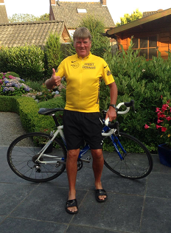

En hieronder dan de Gehele Eindstand van het Algemeen Klassement:

 | Naam | Punten na Etappe 21 | Eind-Klassement | Eindtotaal Algemeen Klassement
1 | ROGER WITHAGEN | 2029 | 450 | 2479
2 | Broers van Hoven | 2038 | 414 | 2452
3 | Lucien Klerkx | 2044 | 402 | 2446
4 | Erik vd Lee | 1982 | 459 | 2441
5 | Paulien Klaassen | 1977 | 462 | 2439
6 | Ricardo vd Klundert*** | 2046 | 381 | 2427
7 | Eric Konings | 1921 | 501 | 2422
8 | Claudia Goossens | 2025 | 390 | 2415
9 | Ellen Roedelof | 1991 | 417 | 2408
10 | Stan Hoogerwerf*** | 1982 | 420 | 2402
 | Annette de Mooij | 1988 | 414 | 2402
12 | Corné Bolluijt | 2041 | 354 | 2395
13 | Martijn vd Berg | 1965 | 426 | 2391
14 | Coen Pijpers | 2002 | 375 | 2377
 | Peter Palinckx | 2014 | 363 | 2377
16 | Sjaak vd Berg | 1993 | 378 | 2371
17 | Jan Bus | 2004 | 366 | 2370
18 | Sjoerd van Ginneken*** | 1999 | 369 | 2368
19 | Teun van Ginderen | 1987 | 378 | 2365
20 | Henny vd Lee | 1942 | 420 | 2362
21 | Roger Groffen | 1931 | 429 | 2360
22 | Johan de Bruijn | 1943 | 414 | 2357
23 | Willy Poldermans | 1938 | 417 | 2355
24 | Jelle Goossens*** | 1987 | 366 | 2353
25 | Karlijn Stultiëns | 1972 | 375 | 2347
26 | Robert Janssens | 1938 | 405 | 2343
27 | Ruben Maas*** | 1969 | 369 | 2338
28 | Eric Goossens | 1984 | 351 | 2335
29 | Jac Borremans | 1853 | 480 | 2333
30 | Richard Slabbekoorn | 1971 | 360 | 2331
31 | Ronald 'Withege d'n Botte | 1953 | 369 | 2322
32 | Jos Bogers | 1946 | 372 | 2318
33 | Kim Paulussen | 1932 | 381 | 2313
34 | Welmer Boer | 1902 | 405 | 2307
35 | Sander Kerstens*** | 1913 | 384 | 2297
36 | Erik Roest | 1943 | 351 | 2294
37 | Robert Reuvers | 1899 | 387 | 2286
38 | Maikel vd Poel | 1914 | 369 | 2283
39 | Jules Theuns | 1920 | 360 | 2280
40 | Oewy en Imiet Champion | 1911 | 366 | 2277
41 | Stefan Schroot | 1900 | 375 | 2275
42 | Jean-Pierre van Bergen | 1897 | 375 | 2272
43 | Nico Hoogerwerf | 1938 | 330 | 2268
44 | Stefan van der Sanden | 1930 | 336 | 2266
45 | Jos Kerstens | 1849 | 411 | 2260
46 | Piet Vermeulen | 1905 | 354 | 2259
47 | Willy van As | 1922 | 336 | 2258
48 | Nick 'Magic' Orlando | 1937 | 318 | 2255
49 | André Maas | 1859 | 387 | 2246
50 | Wilfred Luijckx | 1779 | 465 | 2244
51 | Jim vd Bogaert*** | 1912 | 330 | 2242
52 | John Kerstens | 1838 | 399 | 2237
53 | Rien Brans | 1902 | 324 | 2226
54 | Peter Adriaansen | 1847 | 372 | 2219
 | Robbert Klaassen | 1856 | 363 | 2219
 | Peter de Wilde | 1787 | 432 | 2219
57 | Ton Rijsdijk | 1864 | 354 | 2218
 | Nico vd Klundert | 1897 | 321 | 2218
59 | Jeanne Kerstens | 1906 | 309 | 2215
60 | Mark Alberti | 1833 | 372 | 2205
61 | Sjack vd Hout | 1831 | 372 | 2203
62 | René vd Bogaert | 1878 | 324 | 2202
63 | Johan Mathijssen | 1841 | 357 | 2198
64 | Jan Schuurbiers | 1865 | 318 | 2183
65 | Anton van Schaik | 1878 | 294 | 2172
66 | Alexander de Vos | 1835 | 327 | 2162
67 | Ilse van Ginneken | 1726 | 420 | 2146
68 | Niels Adriaansen*** | 1826 | 312 | 2138
69 | Samantha de Klerk | 1803 | 333 | 2136
70 | Diana de Vos | 1731 | 396 | 2127
71 | Jan van Dun | 1841 | 285 | 2126
 | Greg vd Bogaert*** | 1778 | 348 | 2126
73 | Niek Iversen | 1792 | 312 | 2104
74 | Tommie Withagen | 1781 | 306 | 2087
75 | Rinus Konings | 1770 | 312 | 2082
76 | Wesley Verbraak | 1758 | 318 | 2076
77 | Cees van Oers | 1701 | 369 | 2070
78 | Richard van Stel | 1763 | 294 | 2057
79 | Ronny Verhulst | 1770 | 282 | 2052
80 | Mark Almekinders | 1722 | 327 | 2049
81 | Peter Kwaaitaal | 1695 | 351 | 2046
82 | Liesbeth Clarijs | 1578 | 465 | 2043
83 | Ronald Groesbeek | 1768 | 270 | 2038
 | Erik-Jan de Bruijn | 1780 | 258 | 2038
85 | Casper ' Le Puncheur' Pruijn | 1737 | 294 | 2031
86 | Linda Prop | 1700 | 318 | 2018
87 | Gerda van Beek | 1693 | 318 | 2011
88 | John Verbraeken | 1735 | 264 | 1999
89 | Corné Lodiers | 1762 | 231 | 1993
90 | Niels van Elzakker | 1703 | 288 | 1991
91 | Koos en Jack Suijkerbuijk | 1737 | 237 | 1974
92 | Martin Tijsma | 1597 | 372 | 1969
93 | Marian Mathijssen | 1705 | 255 | 1960
94 | Arjan Buijsen | 1693 | 261 | 1954
95 | Kees van Tiggelen | 1703 | 249 | 1952
96 | Arthur vd Goor | 1666 | 285 | 1951
97 | Marcel van Beek | 1696 | 246 | 1942
98 | Michael de Raaff | 1679 | 237 | 1916
99 | Frank Linssen | 1619 | 294 | 1913
100 | Perry Clarijs | 1682 | 198 | 1880
101 | Martine vd Nieuwenhuijzen | 1438 | 360 | 1798
102 | Adrie van Overveld | 1536 | 258 | 1794
103 | Kees van Ginneken | 1462 | 315 | 1777

Cést Fini – Fine – Final – Ende – Koniec (speciaal voor Sagan) – Einde - конец.

Ja beste Tourfanaten, en zo komt er weer een eind aan alles.

Felix is nog niet klaar, want het geldklassement en het rondbrengen van de diverse prijzen staat nog op het prgramma.

Het geldklassement, daar komt morgen nog een apart Tourjournaal voor. De prijzen, die moet Felix nog krijgen en wegbrengen, maar dat volgt binnenkort ook.

Morgen sluit Felix dan definitief af!!

Dus toch nog een keertje à demain………………………………



